งานจราจร
ผลการปฏิบัติ
การอำนวยความสะดวกด้านการจราจร
ประจำเดือน พฤศจิกายน 2567

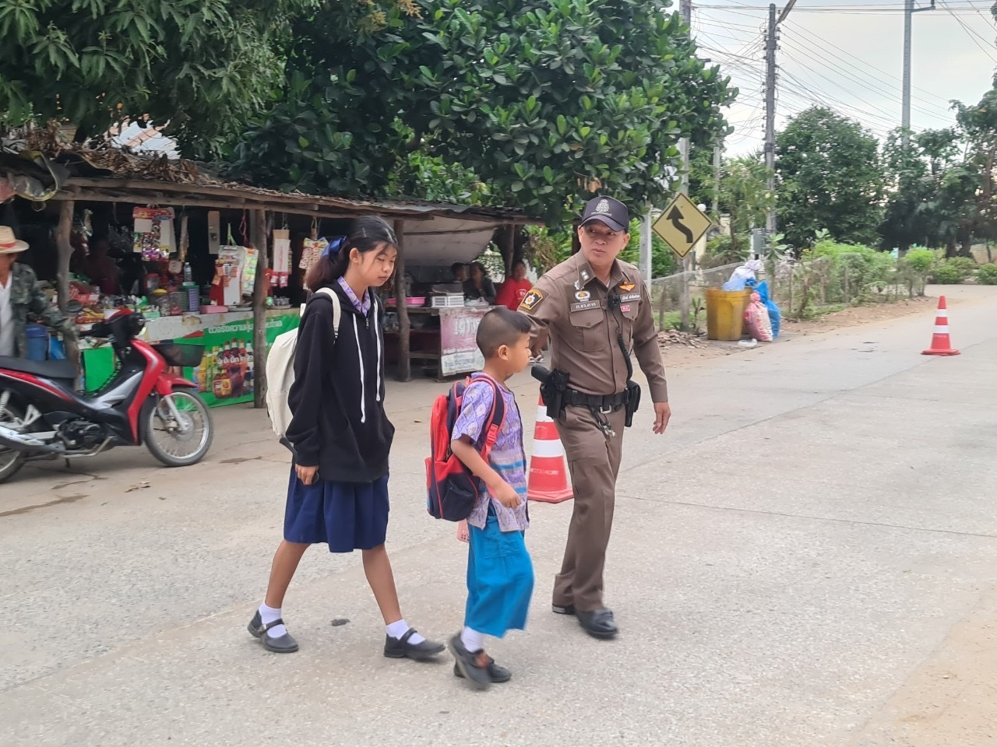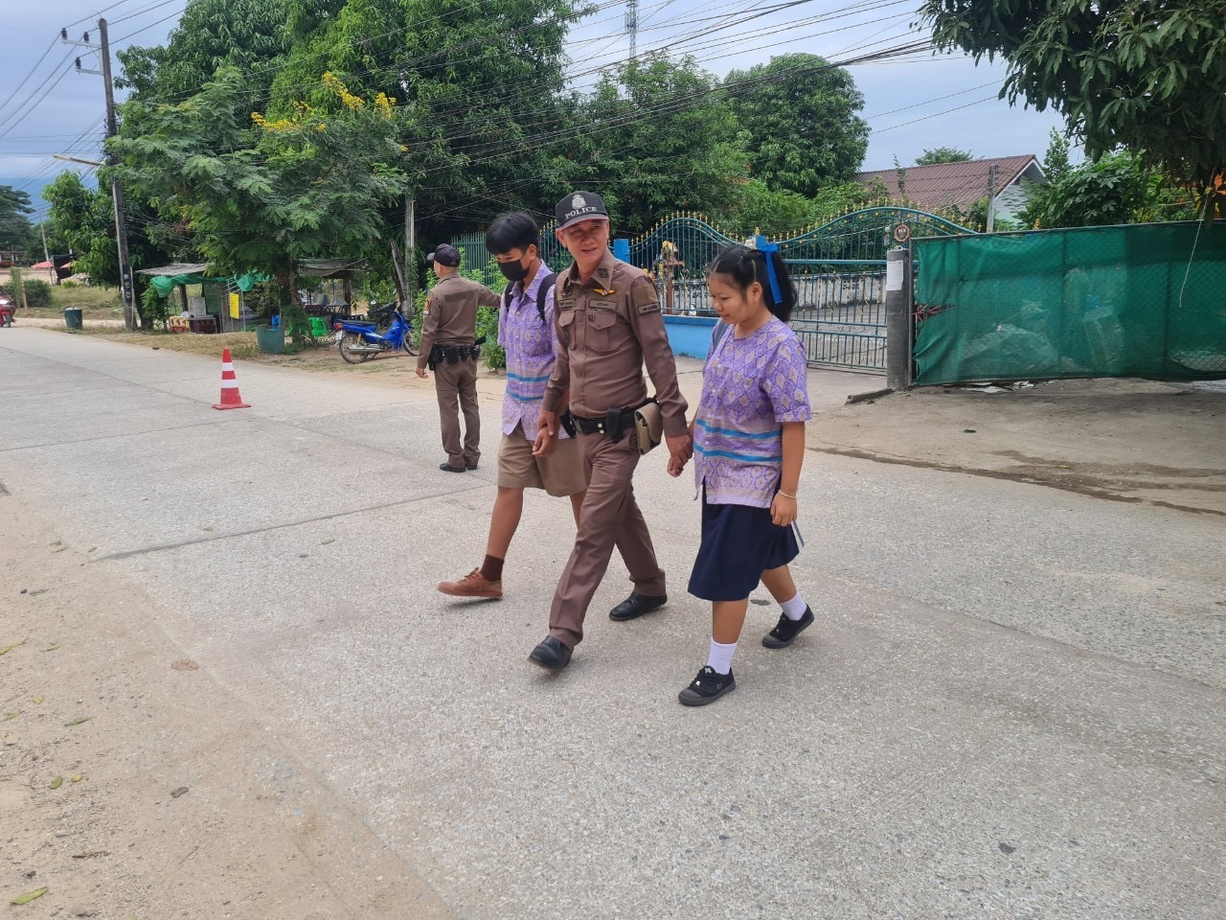

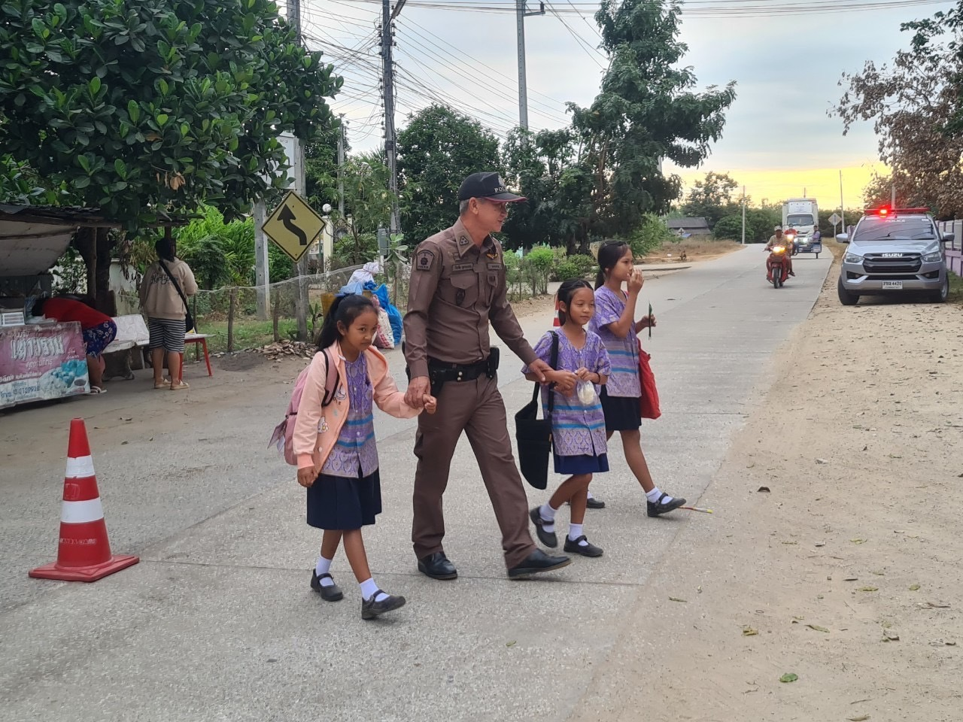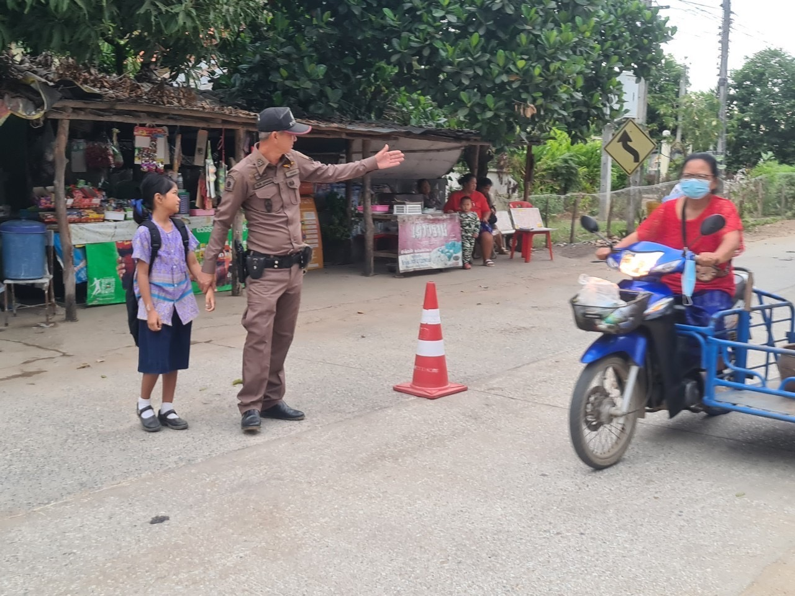

เจ้าหน้าที่ตำรวจสายตรวจร่วมจราจรได้มีการอำนวยความสะดวกด้านการจราจร และดูแลความปลอดภัยของประชาชน หน้าสถานศึกษาและจุดบริการต่าง ๆ ประจำเดือน พ.ย.๖๗ ทุกวัน ตามแผนงานจราจร ของ สภ.แม่สลิด

งานจราจร
ผลการปฏิบัติ
การอำนวยความสะดวกด้านการจราจร
ประจำเดือน พฤศจิกายน 2567

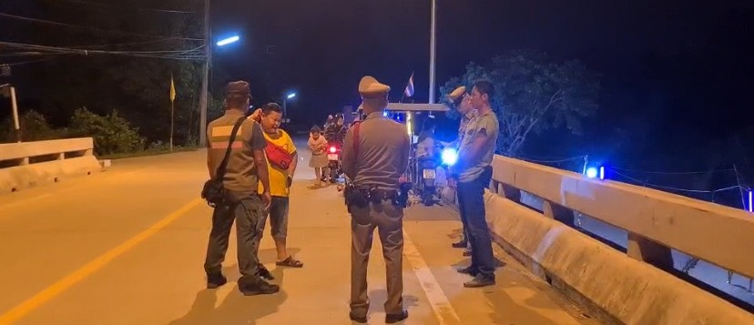

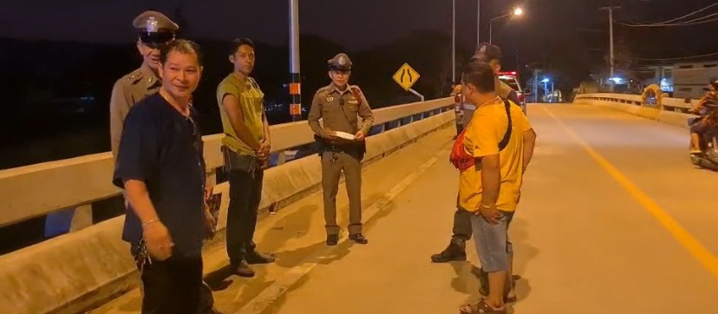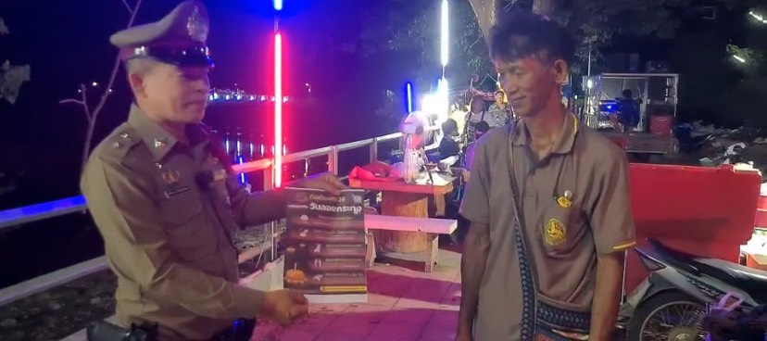

วันที่ 16 พฤศจิกายน 2568 เวลา 18.00 – 22.30 น. ภายใต้การอำนวยการของ พ.ต.ท.ธนพงศ์ พึ่งศักดิ์ สว.สภ.แม่สลิด มอบหมายให้ ร.ต.อ.วันชัย กุตระแสง รอง สวป.สภ.แม่สลิด พร้อมด้วยเจ้าหน้าที่สายตรวจรถยนต์ร่วมจราจร สภ.แม่สลิด ปฏิบัติหน้าที่อำนวยความสะดวกด้านการจราจรในงานเทศกาลวันลอยกระทง ประจำปี 2567 ณ บ้านยางโองน้ำ ต.แม่สลิด อ.บ้านตาก จ.ตาก เพื่อป้องกันการเกิดอาชญากรรมและเพื่อป้องกันอุบัติเหตุในพื้นที่

งานจราจร
ผลการปฏิบัติ
การสำรวจซ่อมแซม ( ทาสี- ตีเส้น ) การจราจรหน้าสถานศึกษา
ประจำเดือน พฤศจิกายน 2567

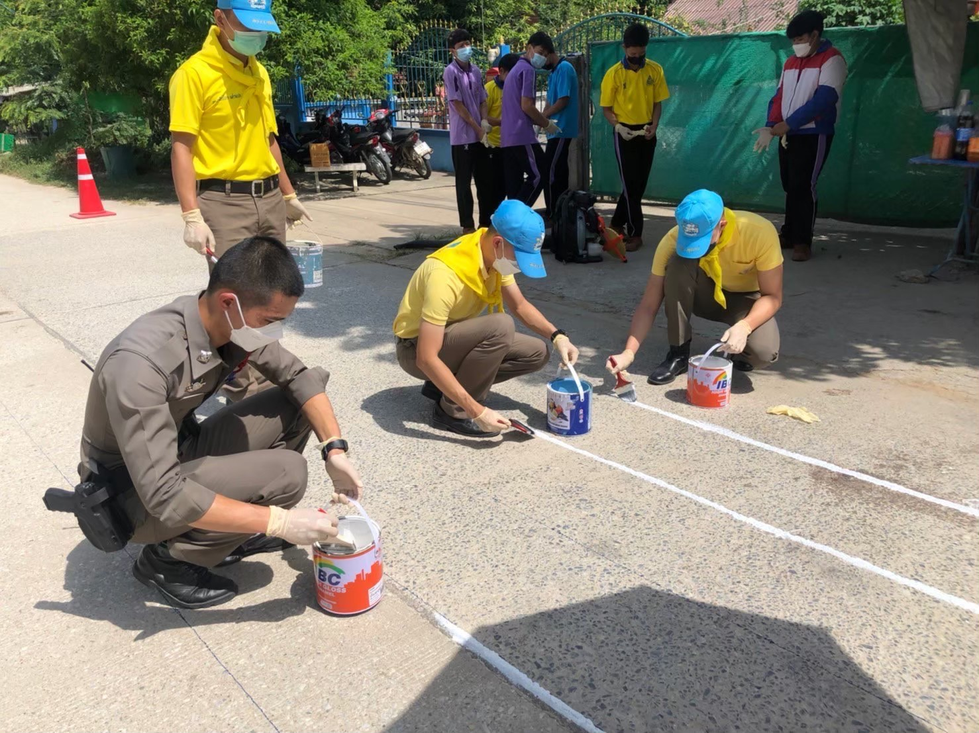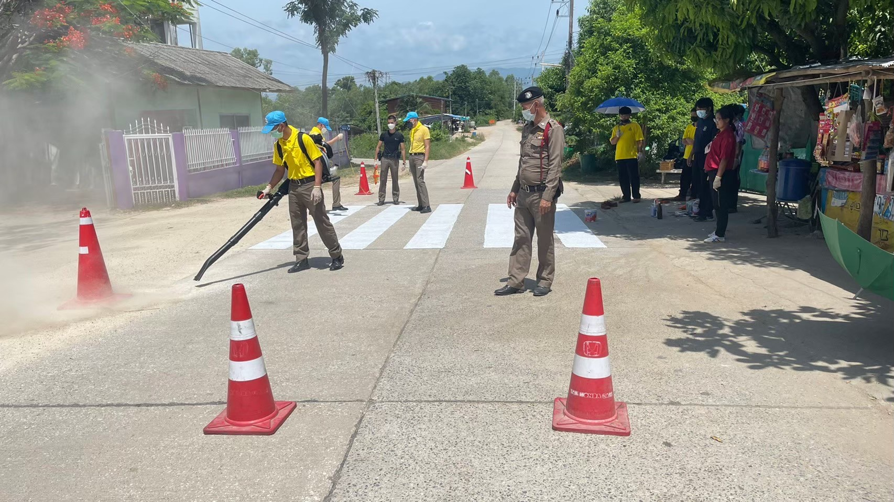

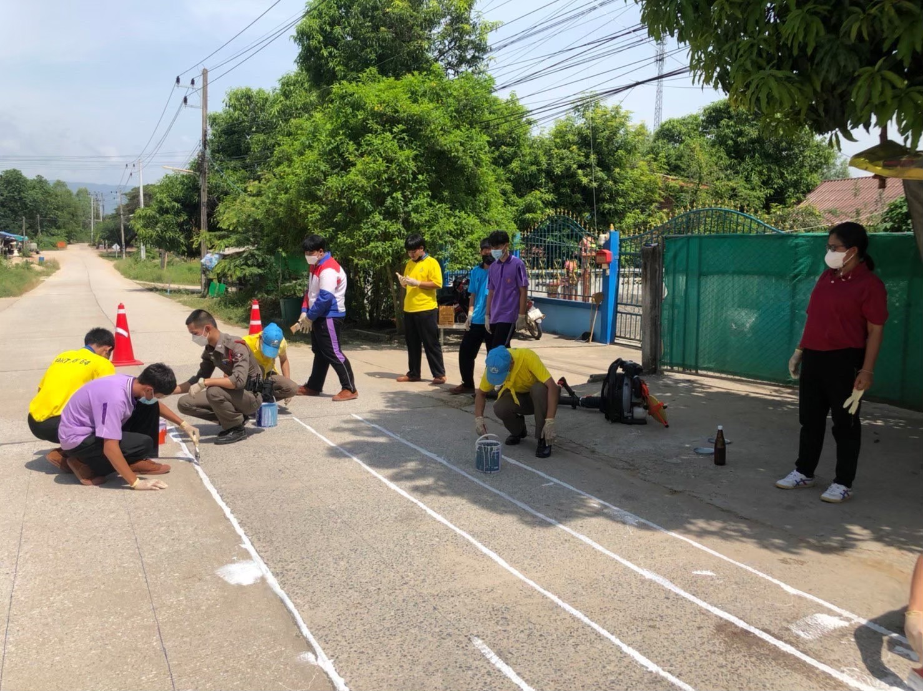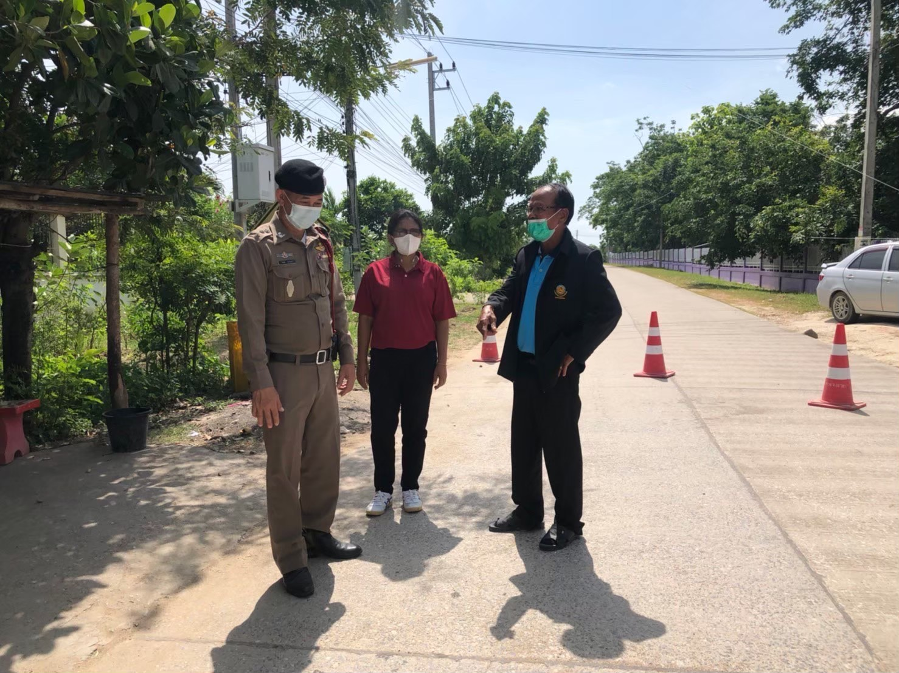

วันที่ 26 พฤศจิกายน 2567 เวลา 09.00 น. ภายใต้การอำนวยการของ พ.ต.ท.ธนพงศ์ พึ่งศักดิ์ สว.สภ.แม่สลิด มอบหมายให้ ร.ต.อ. วันชัย กุตระแสง รองสวป.สภ.แม่สลิด พร้อมกำลังเจ้าหน้าที่ตำรวจสถานีตำรวจภูธรแม่สลิด ออกปฏิบัติหน้าที่ ซ่อมแซมทาสีตีเส้นการจราจรหน้าสถานศึกษา บริเวณหน้าโรงเรียนยางโองน้ำวิทยาคม ต.แม่สลิด อ.บ้านตาก จ.ตาก

งานจราจร
ผลการปฏิบัติ
ผลการจับกุมคดีจราจร

รายงานผลการกวดขันจับกุมความผิดกฎหมายจราจร 10 ข้อหาหลัก
ของ สภ.แม่สลิด ภ.จว.ตาก
ประจำเดือน พฤศจิกายน 2567

มาตรการ | จำนวนที่ถูกจับกุม (คน)
- ความเร็วเกินกำหนด | 0
- ขับรถย้อนศร | 0
- ฝ่าฝืนสัญญาณไฟจราจร | 0
- ไม่มีใบอนุญาติขับขี่ | 0
- ไม่คาดเข็มขัดนิรภัย | 0
- แซงในที่คับขัน | 0
- เมาสุรา | 0
- ไม่สวมหมวกนิรภัย | 5
- มอเตอร์ไซค์ไม่ปลอดภัย | 0
- ใช้โทรศัพท์ขณะขับรถ | 0

ร.ต.อ. 
( วันชัย กุตระแสง )
รอง สวป.สภ.แม่สลิด

